OptiCRM
Module CRM
Manuel d'Utilisation
Version 1.0 | Mars 2026
Confidentiel - Usage Interne

Table des Matieres

Introduction
OptiCRM est une solution de gestion de la relation client (CRM) conçue pour les équipes commerciales. Ce manuel décrit l'ensemble des fonctionnalités du module CRM, comprenant la gestion des Contacts, Comptes, Pistes, Opportunités, Devis et Concurrents.

Le module CRM est accessible depuis le menu de navigation principal en cliquant sur CRM. Il se déploie pour afficher les sous-modules disponibles selon vos droits d'accès.

Rôles et Accès
Rôle | Description | Accès CRM
SUPER_ADMIN | Administrateur système | Accès complet à tout le module CRM
ADMIN | Administrateur | Gestion complète + paramétrage
MANAGER | Responsable commercial | Lecture, création, modification, suppression
COMMERCIAL | Commercial terrain | Lecture, création, modification de ses enregistrements
READ_ONLY | Lecture seule | Consultation uniquement, aucune modification

0. Diagrammes de Flux CRM
Cette section presente les diagrammes de flux illustrant les processus cles du module CRM : parcours du lead, pipeline des opportunites, cycle du devis et processus de conversion. Ces schemas permettent de comprendre rapidement le fonctionnement et les interactions entre les differents modules.

0.1 Flux Principal CRM
Le diagramme ci-dessous illustre le parcours complet depuis la creation d'une piste jusqu'a la commande finale. Il montre les branches alternatives (Nurturing, Non Qualifie) et les etapes du pipeline de vente.

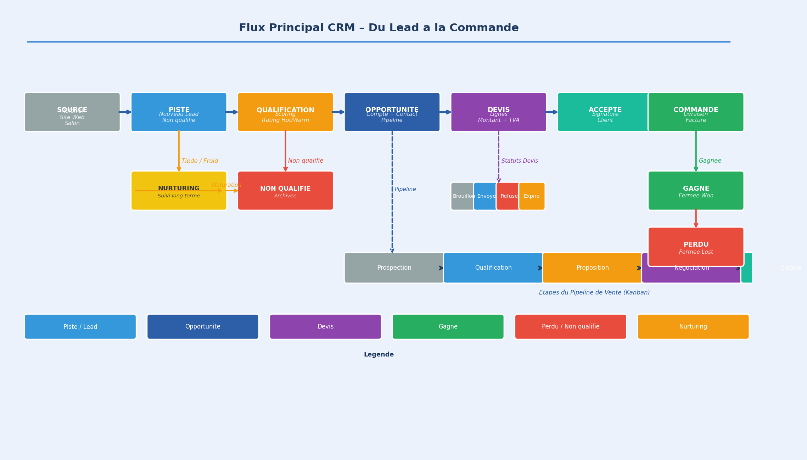
Figure 1 : Flux Principal CRM - Du Lead a la Commande
Ce diagramme illustre le parcours complet d'un lead depuis sa creation jusqu'a la commande finale, avec les branches de nurturing, de non-qualification et les etapes du pipeline de vente.

0.2 Cycle de Vie d'une Piste
Ce diagramme detaille tous les statuts possibles d'une piste, le mecanisme de scoring (0-100 pts) base sur le Profil, la Qualification et l'Engagement, ainsi que le rating Hot/Warm/Cold.

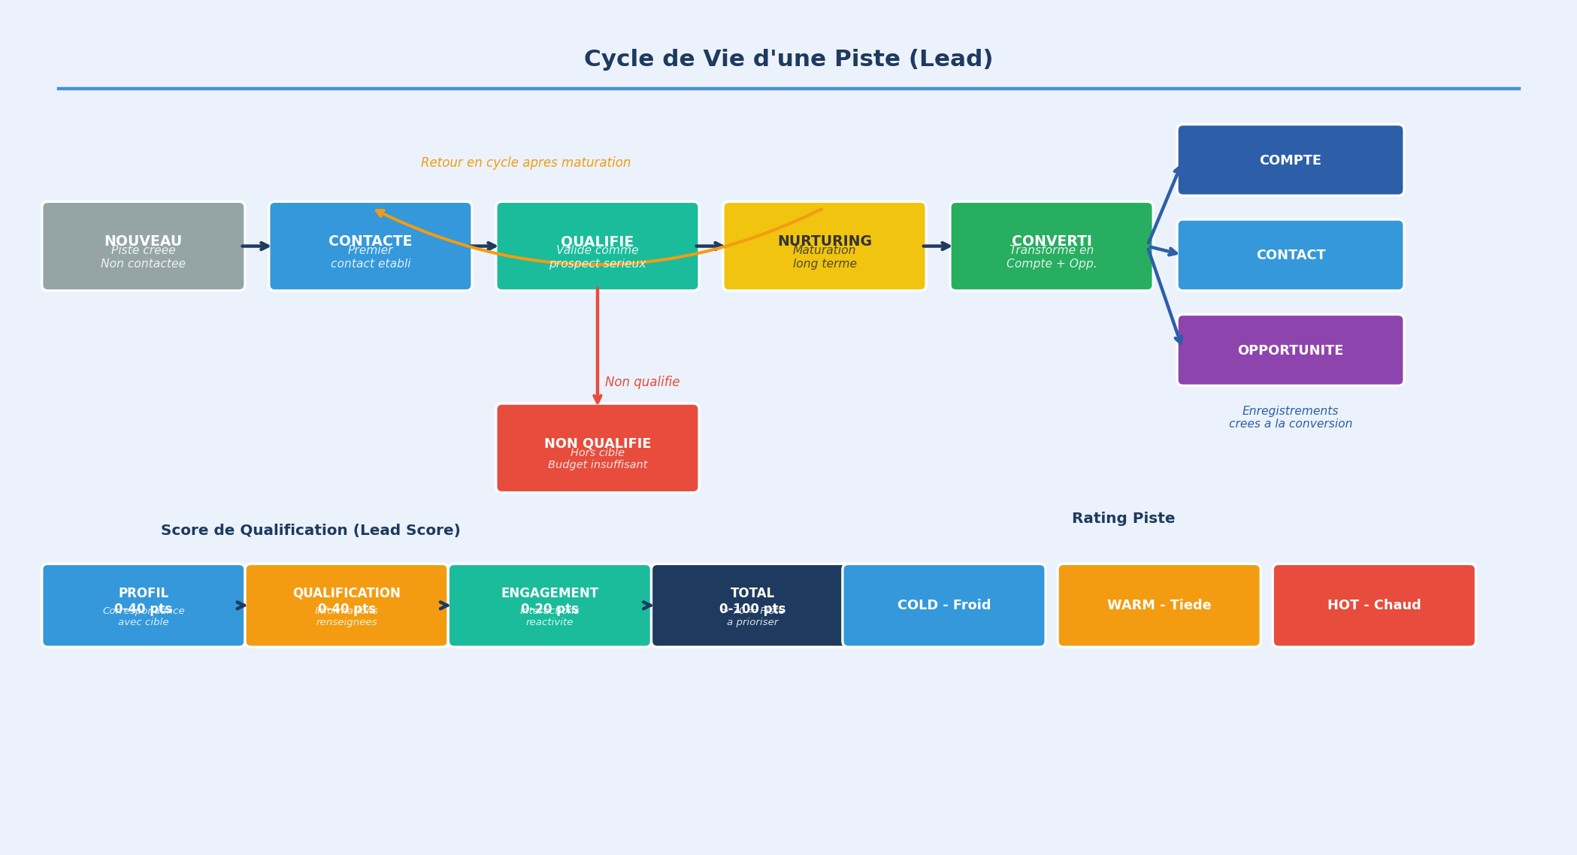
Figure 2 : Cycle de Vie d'une Piste (Lead)
Le cycle de vie d'une piste montre les differents statuts possibles, le systeme de scoring (Profil + Qualification + Engagement = 100 pts) et le rating Hot/Warm/Cold.

0.3 Pipeline des Opportunites
L'entonnoir de vente visualise les 5 etapes du pipeline avec les probabilites de succes associees et les categories de prevision (COMMIT, BEST CASE, PIPELINE) utilisees dans le module Previsions.

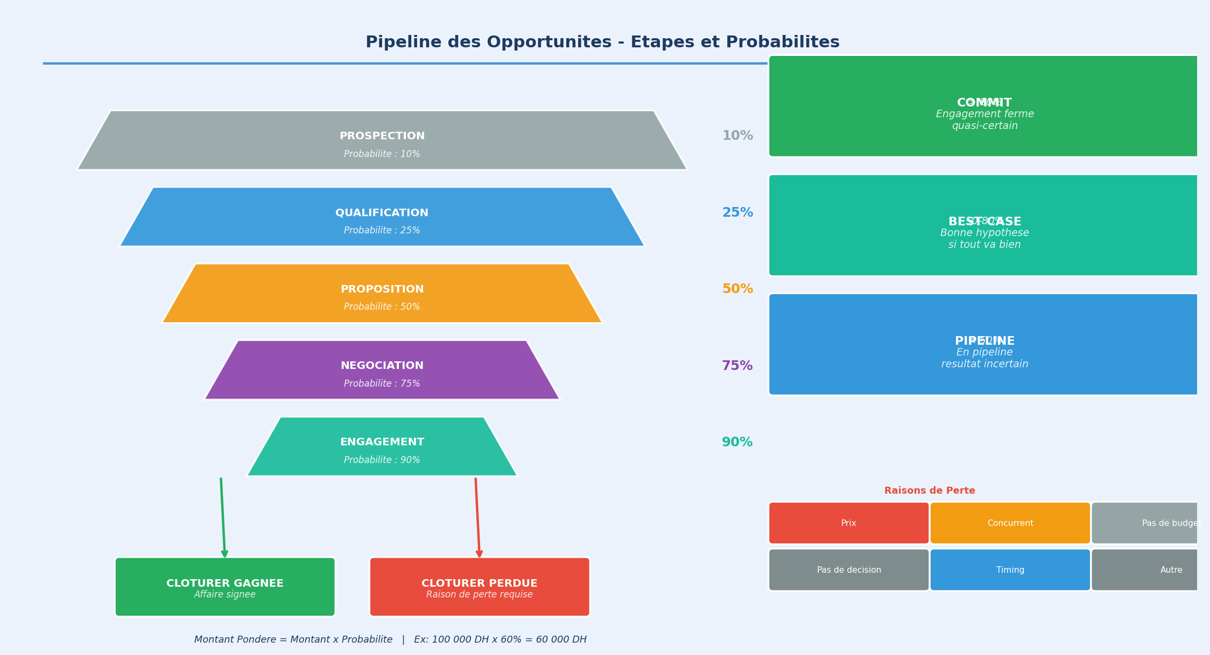
Figure 3 : Pipeline des Opportunites - Etapes et Probabilites
Le pipeline visualise les etapes de vente sous forme d'entonnoir avec les probabilites associees et les categories de prevision (COMMIT, BEST CASE, PIPELINE).

0.4 Cycle de Vie du Devis
Ce flux montre les 7 statuts d'un devis (Brouillon, Envoye, Vu, Accepte, Refuse, Expire, Annule) et le calcul automatique du Total TTC (lignes + remise + TVA + port).

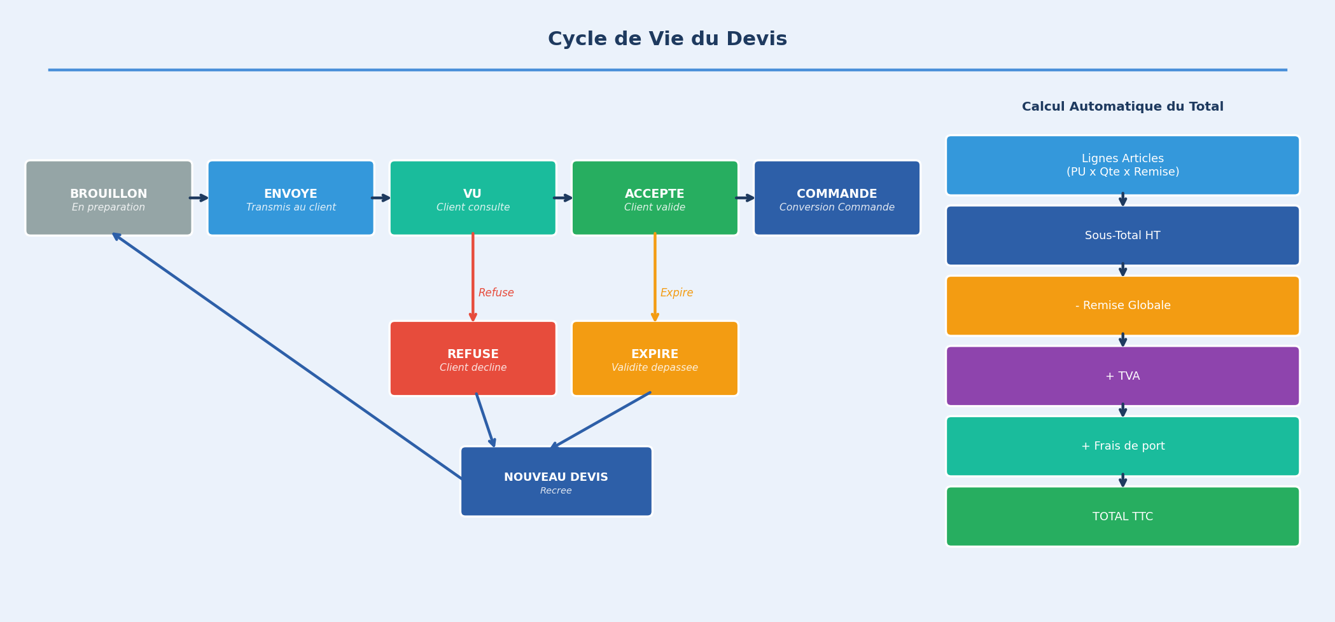
Figure 4 : Cycle de Vie du Devis
Le flux du devis illustre les differents statuts (Brouillon, Envoye, Vu, Accepte, Refuse, Expire) et le calcul automatique du total TTC.

0.5 Processus de Conversion d'une Piste
Ce diagramme detaille le processus de conversion d'une piste qualifiee en enregistrements CRM actifs (Compte, Contact, Opportunite) avec les options de configuration disponibles lors de la conversion.

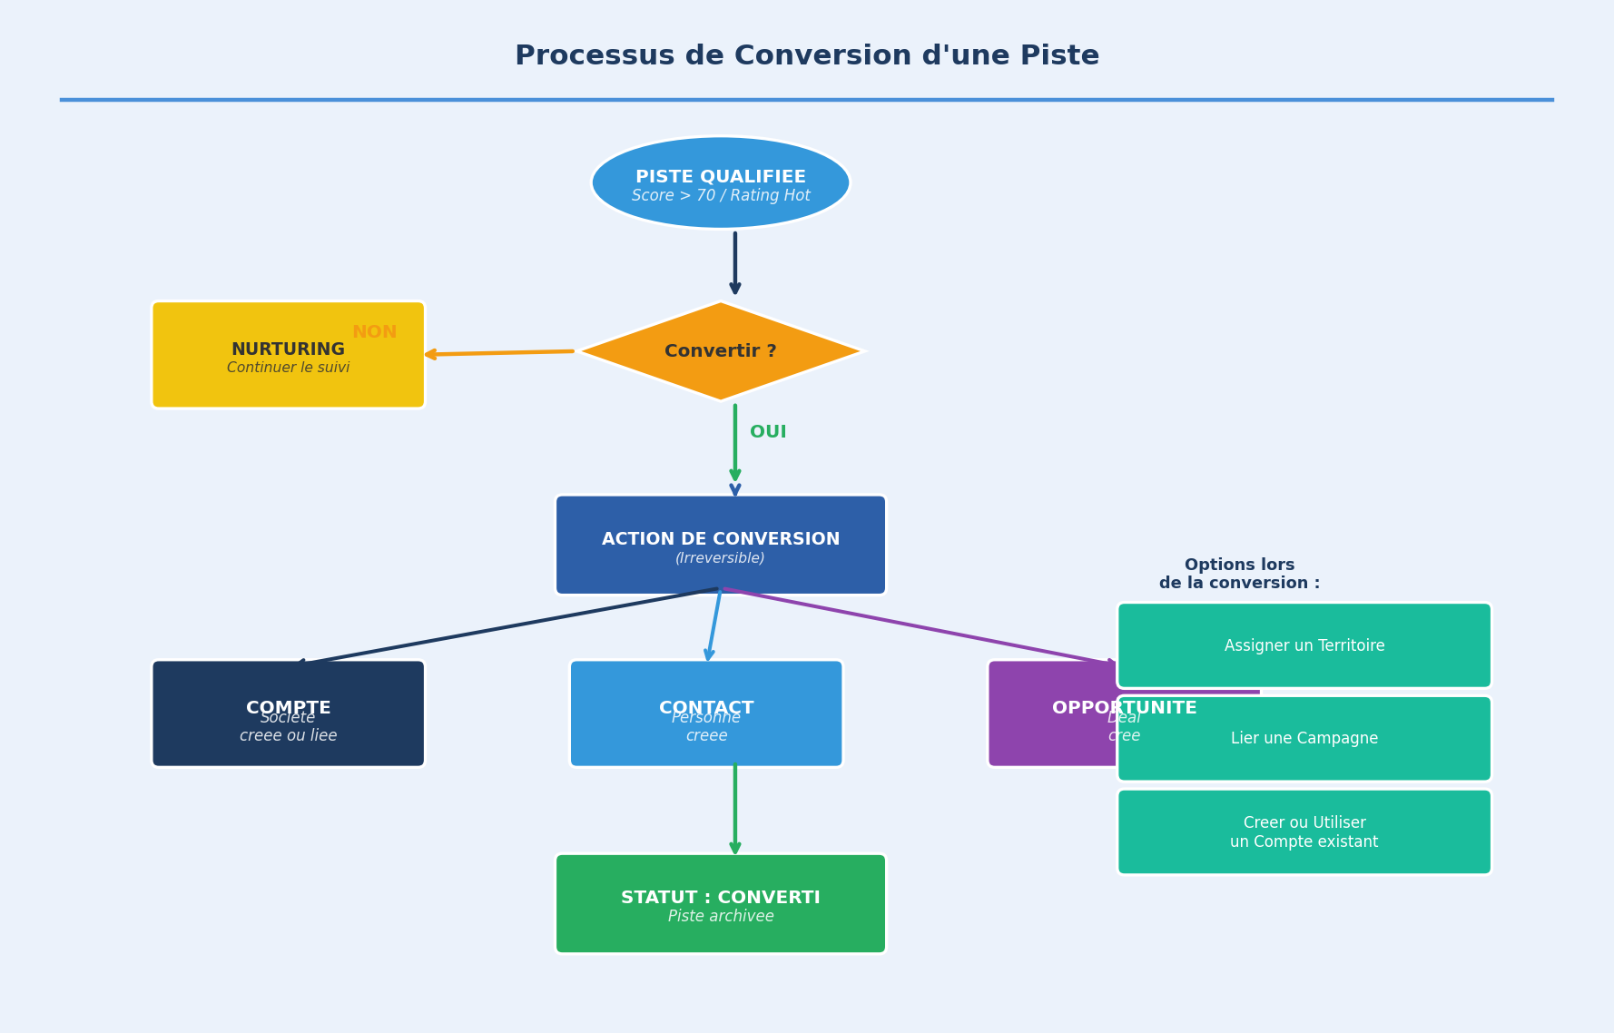
Figure 5 : Processus de Conversion d'une Piste
Le processus de conversion transforme une piste qualifiee en enregistrements CRM actifs : Compte, Contact et Opportunite. Cette action est irreversible.

1. Contacts
Le module Contacts permet de gérer l'ensemble des personnes physiques avec lesquelles votre entreprise est en relation : clients, prospects, interlocuteurs chez vos partenaires, etc.

1.1 Accéder aux Contacts
Menu principal > CRM > Contacts

URL | /contacts

1.2 Liste des Contacts
La page d'accueil du module affiche la liste de tous les contacts accessibles selon votre rôle. Vous pouvez :
- Rechercher un contact par nom, email ou téléphone via la barre de recherche
- Filtrer par statut (Actif, Inactif, Archivé)
- Filtrer par compte, utilisateur assigné ou rôle du contact
- Trier les colonnes en cliquant sur les entêtes
- Exporter la liste au format CSV ou Excel
- Importer des contacts en masse via un fichier CSV

1.3 Créer un Contact
Cliquez sur le bouton Nouveau Contact (icône + en haut à droite). Le formulaire de création s'ouvre et vous permet de renseigner les informations suivantes :

Informations Personnelles
Champ | Description | Obligatoire
Civilité | M., Mme, Dr., etc. | Non
Prénom | Prénom du contact | Oui
Nom | Nom de famille | Oui
Email | Adresse email principale | Non (recommandé)
Téléphone Bureau | Numéro de téléphone fixe | Non
Téléphone Mobile | Numéro de téléphone mobile | Non
Date de Naissance | Date de naissance du contact | Non

Informations Professionnelles
Champ | Description | Obligatoire
Poste | Intitulé du poste (ex: Directeur Achats) | Non
Département | Département ou service | Non
Compte | Société à laquelle est rattaché le contact | Non
Rôle du Contact | Rôle dans la relation commerciale | Non
Rapporte à | Hiérarchie interne (contact supérieur) | Non

Coordonnées & Réseaux
Champ | Description | Obligatoire
Adresse | Rue, Ville, Code Postal, Pays | Non
LinkedIn | URL du profil LinkedIn | Non
Twitter | Identifiant Twitter (@) | Non
Langue préférée | Langue de communication | Non

Préférences & Conformité
Champ | Description
Ne pas appeler | Cocher pour exclure des campagnes téléphoniques
Ne pas emailer | Cocher pour exclure des campagnes email

1.4 Statuts des Contacts
ACTIF | INACTIF | ARCHIVE

1.5 Fiche Contact (Vue Détail)
Cliquez sur un contact dans la liste pour ouvrir sa fiche détaillée. La fiche affiche :
- Toutes les informations du contact
- Le compte associé avec un lien direct
- L'historique des activités liées au contact
- Les opportunités et devis associés

1.6 Modifier ou Supprimer un Contact
Depuis la liste ou la fiche détail, les actions disponibles sont :
- Modifier : Cliquer sur l'icône crayon ou le bouton Modifier
- Supprimer : Cliquer sur l'icône corbeille (confirmation requise)
- Dupliquer : Créer un nouveau contact avec les mêmes informations de base

1.7 Détection de Doublons
OptiCRM vérifie automatiquement si un contact existe déjà avec le même email ou numéro de téléphone lors de la création. Un avertissement est affiché si un doublon potentiel est détecté.

2. Comptes
Le module Comptes (aussi appelé "Clients" ou "Sociétés") centralise toutes les informations relatives aux entreprises avec lesquelles vous travaillez : clients, prospects, partenaires et fournisseurs.

2.1 Accéder aux Comptes
URL | /accounts

2.2 Types de Comptes
PROSPECT | CLIENT | PARTENAIRE | FOURNISSEUR

2.3 Liste des Comptes
La liste des comptes offre plusieurs modes d'affichage et de filtrage :
- Vue liste : tableau avec colonnes triables
- Vue carte (Map) : affichage géographique des comptes géolocalisés
- Recherche par nom, code client, SIRET, ICE
- Filtres : Type de compte, Utilisateur assigné, Territoire, Société d'affectation, Préfecture
- Export CSV / Excel

2.4 Créer un Compte
Cliquez sur le bouton Nouveau Compte. Le formulaire est organisé en plusieurs sections :

Informations Générales
Champ | Description | Obligatoire
Nom du Compte | Raison sociale ou nom commercial | Oui
Type de Compte | Prospect / Client / Partenaire / Fournisseur | Oui
Raison Sociale | Nom légal officiel | Non
Société d'Affectation | Sanitaire AL Boughaze ou Odyssée | Non
Secteur d'Activité | Secteur d'activité de l'entreprise | Non
Nombre d'Employés | Effectif de l'entreprise | Non
Chiffre d'Affaires Annuel | CA annuel de l'entreprise | Non

Identifiants Légaux & Fiscaux
Champ | Description
SIRET | Numéro SIRET (France)
SIREN | Numéro SIREN (France)
Numéro TVA | Numéro de TVA intracommunautaire
ICE | Identifiant Commun de l'Entreprise (Maroc)
Identifiant Fiscal | Numéro identifiant fiscal (Maroc)
RC | Registre de Commerce
CNSS | Numéro CNSS
Patente | Numéro de patente
Capital Social | Capital social de l'entreprise
Associés | Liste des associés

Coordonnées & Localisation
Champ | Description
Site Web | URL du site web
Téléphone | Numéro de téléphone principal
WhatsApp | Numéro WhatsApp
Adresse de Facturation | Rue, Ville, Code Postal, Pays
Adresse de Livraison | Adresse de livraison (si différente)
Latitude / Longitude | Coordonnées GPS pour l'affichage sur carte
Préfecture | Préfecture (spécifique Maroc)

Classification Commerciale
Champ | Description
Segment | Segmentation commerciale
Catégorie Client | Catégorie de classification
Catégorie Tarifaire | Grille de prix appliquée
Représentant | Commercial assigné au compte
Territoire | Zone géographique commerciale
Tags | Étiquettes libres pour la classification
Statut Compte | Statut actuel du compte

Informations Financières
Champ | Description
Plafond de Crédit | Limite de crédit accordée
Montant Assurance | Montant d'assurance-crédit
Compagnie d'Assurance | Assureur-crédit
Conditions de Paiement | Délai de paiement (ex: 30 jours net)

Champs Spécifiques ODYSSÉE Distribution
Champ | Description
Famille | Famille de produits principale
Rôle Principal | Rôle dans la chaîne de distribution
Potentiel | Potentiel commercial estimé
Action Suivante | Prochaine action commerciale planifiée
Date Prochaine Action | Échéance pour l'action suivante
Type Compte Odyssée | Classification spécifique Odyssée

2.5 Health Score (Score de Santé)
OptiCRM calcule automatiquement un score de santé pour chaque compte (de 0 à 100). Ce score est visible sur la fiche compte et se décompose en plusieurs indicateurs :
- Engagement : fréquence et qualité des interactions
- Conversion : progression dans le cycle de vente
- Revenus : chiffre d'affaires généré
- Profil : complétude de la fiche compte
- Opportunités : opportunités ouvertes et en cours

2.6 Compte Parent et Hiérarchie
Un compte peut être rattaché à un Compte Parent. Cela permet de modéliser des groupes ou des filiales et de visualiser la hiérarchie d'entreprise.

2.7 Vue Carte (Map)
Les comptes disposant de coordonnées GPS (latitude/longitude) peuvent être visualisés sur une carte interactive. Cette vue permet :
- De visualiser la répartition géographique des comptes
- De filtrer les comptes affichés par type, statut ou territoire
- D'accéder directement à la fiche d'un compte en cliquant sur son marqueur

3. Pistes (Leads)
Le module Pistes (ou Leads) centralise les informations sur les prospects non encore qualifiés. Une piste représente une opportunité commerciale potentielle qui n'a pas encore été validée.

3.1 Accéder aux Pistes
URL | /leads

3.2 Cycle de Vie d'une Piste
Statut | Description
NOUVEAU | Piste fraîchement créée, non encore contactée
CONTACTÉ | Premier contact établi avec la piste
QUALIFIÉ | Piste validée comme prospect sérieux
NON QUALIFIÉ | Piste écartée (hors cible, budget insuffisant, etc.)
NURTURING | Piste en cours de maturation (suivi à long terme)
CONVERTI | Piste transformée en Compte, Contact et/ou Opportunité

3.3 Rating (Température) d'une Piste
HOT - Chaud | WARM - Tiede | COLD - Froid

3.4 Créer une Piste
Cliquez sur Nouvelle Piste. Le formulaire comprend les sections suivantes :

Informations Personnelles
Champ | Description | Obligatoire
Civilité | M., Mme, Dr., etc. | Non
Prénom | Prénom du contact piste | Oui
Nom | Nom de famille | Oui
Email | Adresse email | Non
Téléphone | Téléphone fixe | Non
Mobile | Téléphone mobile | Non
LinkedIn | URL profil LinkedIn | Non

Informations Entreprise
Champ | Description
Nom de l'Entreprise | Société du prospect
Site Web | URL du site web de l'entreprise
Secteur d'Activité | Domaine d'activité
Nombre d'Employés | Taille de l'entreprise
Chiffre d'Affaires Annuel | CA estimé de l'entreprise

Qualification Commerciale
Champ | Description
Statut | État de la piste dans le cycle
Source | Origine de la piste (site web, référence, salon, etc.)
Détail Source | Précision sur la source
Rating | Température : Hot / Warm / Cold
Score | Score de qualification calculé automatiquement
Produits Intéressés | Produits/services pour lesquels le prospect a manifesté un intérêt
Budget | Fourchette budgétaire estimée
Délai de Décision | Échéance de décision d'achat
Date Prochain Suivi | Date de la prochaine relance planifiée

Sources de Pistes
Code Source | Description
WEBSITE | Formulaire ou visite du site internet
REFERRAL | Recommandation d'un client ou partenaire
COLD_CALL | Prospection téléphonique sortante
TRADE_SHOW | Salon ou événement professionnel
SOCIAL_MEDIA | Réseaux sociaux (LinkedIn, Twitter, etc.)
ADVERTISING | Campagne publicitaire (print, digital)
EMAIL_CAMPAIGN | Campagne d'emailing
PARTNER | Apport d'un partenaire commercial
OTHER | Autre source non listée

3.5 Score de Piste
OptiCRM calcule un score de qualification pour chaque piste basé sur trois dimensions :
- Profil (0-40 pts) : correspondance avec le profil cible idéal
- Qualification (0-40 pts) : informations de qualification renseignées
- Engagement (0-20 pts) : interactions et réactivité de la piste
Un score élevé (> 70) indique une piste mature à prioriser.

3.6 Convertir une Piste
La conversion d'une piste est l'action de la transformer en enregistrements CRM actifs. Cette action est irréversible. Lors de la conversion, vous pouvez :
- Créer ou associer un Compte existant
- Créer un Contact rattaché au compte
- Créer une Opportunité pour démarrer le cycle de vente
- Assigner à un territoire et/ou une campagne

Note | Une piste convertie passe au statut CONVERTI et n'est plus modifiable. Elle reste visible dans l'historique avec les liens vers les enregistrements créés.

4. Opportunités
Le module Opportunités représente le cœur du pipeline commercial d'OptiCRM. Chaque opportunité correspond à une vente potentielle à un compte, avec un montant estimé et une probabilité de succès.

4.1 Accéder aux Opportunités
URL | /opportunities

4.2 Vues Disponibles
Vue | Description | Usage
Liste | Tableau avec toutes les opportunités filtrables | Vue opérationnelle quotidienne
Kanban | Colonnes par étape du pipeline avec drag-and-drop | Suivi visuel du pipeline

4.3 Étapes du Pipeline (Stages)
Les étapes du pipeline sont configurables par l'administrateur. Chaque étape possède :
- Un nom et un code unique
- Un pourcentage de probabilité de succès (0% à 100%)
- Un ordre d'affichage dans le Kanban
- Un indicateur "Fermée/Gagnée" ou "Fermée/Perdue"
- Une couleur d'identification visuelle

4.4 Créer une Opportunité
Cliquez sur Nouvelle Opportunité. Le formulaire comprend :

Informations Essentielles
Champ | Description | Obligatoire
Nom de l'Opportunité | Intitulé descriptif de l'affaire (ex: Contrat Maintenance 2026) | Oui
Compte | Société concernée par l'opportunité | Oui
Contact Principal | Interlocuteur chez le client | Non
Montant | Valeur estimée de l'affaire (hors taxes) | Non
Devise | Devise de l'opportunité | Non
Probabilité (%) | Chance de succès estimée (0-100%) | Non
Étape | Étape actuelle dans le pipeline de vente | Oui
Date de Clôture | Date prévisionnelle de conclusion | Oui

Informations Complémentaires
Champ | Description
Type | Nouvelle affaire / Existante / Renouvellement / Upsell / Cross-sell
Source | Comment l'opportunité a été identifiée
Concurrent | Concurrent principal sur cette affaire
Campagne | Campagne marketing à l'origine de l'opportunité
Piste Origine | Piste dont est issue l'opportunité
Prochaine Étape | Action commerciale suivante prévue
Description | Détails libres sur l'opportunité
Tags | Étiquettes de classification

4.5 Catégories de Prévision (Forecast)
Catégorie | Description | Probabilité typique
COMMIT | Engagement fort, quasi-certain | > 80%
BEST_CASE | Meilleure hypothèse si tout se passe bien | 50% - 80%
PIPELINE | Dans le pipeline, résultat incertain | < 50%

4.6 Montant Pondéré
OptiCRM calcule automatiquement le Montant Pondéré = Montant x Probabilité. Par exemple, une opportunité de 100 000 DH avec 60% de probabilité donne un montant pondéré de 60 000 DH. Ce chiffre est utilisé dans les prévisions de ventes.

4.7 Clôturer une Opportunité
Lorsqu'une opportunité arrive à son terme, vous devez la clôturer :
- Gagnée : L'affaire est conclue positivement. Le client a signé.
- Perdue : L'affaire n'aboutit pas. Une raison de perte est demandée.

Raisons de Perte
Raison | Description
PRIX | Notre prix était trop élevé par rapport à la concurrence
CONCURRENT | Le client a choisi un concurrent
PAS DE BUDGET | Le client n'avait pas le budget nécessaire
PAS DE DÉCISION | Le projet n'a pas été approuvé en interne
TIMING | Mauvais timing, le projet est reporté
AUTRE | Autre raison non spécifiée

4.8 Vue Kanban
La vue Kanban affiche les opportunités sous forme de colonnes correspondant aux étapes du pipeline. Fonctionnalités :
- Déplacer une opportunité d'une étape à l'autre par glisser-déposer (drag-and-drop)
- Voir le nombre et le montant total des opportunités par étape
- Filtrer les opportunités affichées par commercial, période, montant
- Accéder rapidement à la fiche d'une opportunité en cliquant dessus

5. Devis
Le module Devis permet de créer et gérer les propositions commerciales envoyées aux clients. Chaque devis est lié à un compte et peut être associé à une opportunité.

5.1 Accéder aux Devis
URL | /quotes

5.2 Cycle de Vie d'un Devis
Statut | Description | Action suivante
BROUILLON | Devis en cours de préparation | Finaliser et envoyer
ENVOYÉ | Devis transmis au client | Attendre la réponse
VU | Le client a consulté le devis | Relancer si nécessaire
ACCEPTÉ | Client a validé le devis | Convertir en commande
REFUSÉ | Client a décliné l'offre | Analyser et proposer une alternative
EXPIRÉ | La date de validité est dépassée | Créer un nouveau devis
ANNULÉ | Devis annulé manuellement | Archiver

5.3 Créer un Devis

En-tête du Devis
Champ | Description | Obligatoire
Nom du Devis | Titre ou objet du devis | Oui
Numéro de Devis | Généré automatiquement | Auto
Compte | Client destinataire du devis | Oui
Contact | Interlocuteur chez le client | Non
Opportunité | Opportunité liée au devis | Non
Chantier | Chantier associé (si applicable) | Non
Date du Devis | Date d'émission | Oui
Valide jusqu'au | Date d'expiration du devis | Non
Assigné à | Commercial responsable | Non

Lignes du Devis (Articles)
Chaque ligne représente un produit ou service proposé :
Colonne | Description
Produit | Sélection depuis le catalogue produits
Description | Description libre de la ligne
SKU / Référence | Référence produit
Quantité | Nombre d'unités
Unité | Unité de mesure (pièce, m², kg, etc.)
Prix Unitaire HT | Prix unitaire hors taxes
Remise (%) | Pourcentage de remise sur la ligne
TVA (%) | Taux de TVA applicable
Total Ligne HT | Calculé automatiquement

Totaux et Conditions
Champ | Description
Sous-Total HT | Somme des lignes avant remise globale
Remise Globale | Remise en montant ou en pourcentage sur le total
Frais de Port | Montant des frais de livraison
Taxe | TVA totale
Total TTC | Montant total toutes taxes comprises
Adresse de Facturation | Adresse de facturation du client
Adresse de Livraison | Adresse de livraison (si différente)
Conditions | Conditions générales de vente ou mentions légales
Notes | Remarques ou informations complémentaires

5.4 Calcul Automatique des Totaux
OptiCRM recalcule automatiquement les totaux à chaque modification :
- Total HT = Somme des (PU x Qté x (1 - Remise ligne))
- Sous-Total = Total HT
- Remise Globale = Sous-Total x Taux remise (ou montant fixe)
- Total après remise = Sous-Total - Remise Globale
- TVA = Total après remise x Taux TVA
- Total TTC = Total après remise + TVA + Frais de port

6. Concurrents
Le module Concurrents permet de référencer et analyser vos compétiteurs sur le marché. Ces informations sont utilisées dans les opportunités pour identifier quel concurrent est présent sur chaque affaire.

6.1 Accéder aux Concurrents
URL | /competitors

6.2 Créer un Concurrent
Champ | Description | Obligatoire
Nom | Nom du concurrent | Oui
Site Web | URL du site internet du concurrent | Non
Description | Description générale du concurrent | Non
Points Forts | Avantages compétitifs identifiés | Non
Points Faibles | Faiblesses ou désavantages identifiés | Non
Actif | Concurrent actif sur le marché (oui/non) | Non

6.3 Utilisation dans les Opportunités
Lors de la création ou modification d'une opportunité, vous pouvez sélectionner un concurrent dans le champ "Concurrent". Cela permet de :
- Analyser vos taux de gain/perte face à chaque concurrent
- Identifier les marchés où un concurrent est très présent
- Affiner votre stratégie commerciale en fonction de la concurrence

7. Fonctionnalités Transversales
Ces fonctionnalités sont disponibles dans tous les modules CRM.

7.1 Recherche Globale
La barre de recherche en haut de l'interface permet de rechercher simultanément dans tous les modules : Contacts, Comptes, Pistes, Opportunités, Devis, etc. Les résultats sont groupés par type d'entité.

7.2 Import de Données
Pour importer des données en masse (Contacts, Comptes, Pistes) :
- Cliquez sur le bouton Importer (icône upload) dans la liste correspondante
- Téléchargez le modèle CSV fourni
- Remplissez le fichier avec vos données en respectant le format
- Uploadez le fichier complété
- Vérifiez les erreurs signalées (doublons, champs manquants)
- Confirmez l'import

7.3 Export de Données
Depuis n'importe quelle liste, cliquez sur le bouton Exporter pour télécharger les données affichées au format CSV ou Excel. Les filtres actifs sont pris en compte dans l'export.

7.4 Filtres et Recherche Avancée
Chaque module propose des filtres spécifiques disponibles via le panneau de filtres. Les filtres les plus courants sont :
- Statut / Type
- Utilisateur assigné
- Période de création ou modification
- Territoire
- Montant (min/max pour les opportunités)

7.5 Notifications
OptiCRM génère des notifications automatiques pour :
- Nouvelle piste assignée
- Rappel d'activité planifiée
- Devis accepté ou refusé
- Changement de statut d'une opportunité
- Date de clôture d'opportunité dépassée

8. Raccourcis et Bonnes Pratiques

8.1 Raccourcis Clavier
Raccourci | Action
Ctrl + N | Créer un nouvel enregistrement dans la vue active
Ctrl + S | Sauvegarder le formulaire en cours
Échap | Fermer la fenêtre modale ou annuler
Ctrl + F | Activer la barre de recherche globale

8.2 Bonnes Pratiques
- Toujours renseigner l'email ou le téléphone d'un contact pour éviter les doublons
- Associer chaque opportunité à un compte pour le suivi du pipeline
- Mettre à jour les étapes des opportunités régulièrement pour maintenir le pipeline à jour
- Convertir les pistes qualifiées rapidement pour ne pas perdre d'informations
- Utiliser les tags pour une segmentation flexible et personnalisée
- Renseigner les coordonnées GPS des comptes pour profiter de la vue carte
- Archiver plutôt que supprimer pour conserver l'historique

8.3 Codes Couleurs dans l'Interface
Couleur | Signification
Vert | Actif / Gagné / Score élevé
Orange | En cours / Attention requise / Score moyen
Rouge | Perdu / Problème / Score faible
Bleu | Information / Nouveau / En pipeline
Gris | Inactif / Archivé / Non démarré

9. Glossaire

Terme | Définition
CRM | Customer Relationship Management - Gestion de la Relation Client
Lead / Piste | Contact ou entreprise représentant une opportunité commerciale potentielle non qualifiée
Compte | Entreprise ou organisation cliente, partenaire ou prospect
Contact | Personne physique liée à un compte
Opportunité | Affaire commerciale potentielle en cours de négociation
Pipeline | Ensemble des opportunités en cours de vente classées par étapes
Devis | Proposition commerciale formelle envoyée à un client
Kanban | Méthode visuelle de gestion du pipeline par colonnes drag-and-drop
Health Score | Score de santé d'un compte calculé sur la base de multiples indicateurs
Lead Score | Score de qualification d'une piste basé sur son profil et son engagement
Conversion | Transformation d'une piste en compte, contact et/ou opportunité
Stage / Étape | Phase du cycle de vente dans laquelle se trouve une opportunité
Forecast | Prévision de chiffre d'affaires basée sur les opportunités en cours
RBAC | Role-Based Access Control - Contrôle d'accès basé sur les rôles
ICE | Identifiant Commun de l'Entreprise (Maroc)
TVA | Taxe sur la Valeur Ajoutée
SKU | Stock Keeping Unit - Référence produit unique

10. Assistante IA
OptiCRM integre une assistante intelligente alimentee par l'IA accessible depuis toutes les pages de l'application. Elle aide les equipes commerciales a rediger des emails, analyser des donnees, scorer des pistes et prendre de meilleures decisions.

10.1 Acces et Interface
L'assistante IA est accessible via le bouton flottant avec l'icone robot situe en bas a droite de l'ecran. Elle est disponible sur toutes les pages de l'application.

Acces | Bouton robot (icone) en bas a droite de l'ecran - toujours visible sur toutes les pages

Composants de l'Interface
- Bouton circulaire flottant avec icone robot en bas a droite de l'ecran
- Panneau de chat (400 x 580 px) avec animations fluides d'ouverture
- Messages utilisateur : bulles bleues alignees a droite
- Messages IA : rendu Markdown, alignes a gauche avec bouton de copie
- Indicateur de frappe anime (3 points rebondissants) pendant la generation
- Defilement automatique vers le dernier message
- Bouton Stop pour interrompre une reponse en cours de generation
- Bouton de reinitialisation pour effacer la conversation et recommencer

10.2 Actions Rapides
Six boutons d'actions rapides pre-configurees sont affichees au demarrage d'une nouvelle conversation :

Action Rapide | Description | Usage Typique
Recherche intelligente | Aide a retrouver une information dans le CRM en langage naturel | Trouver un client, une opportunite, un contact
Rediger un email | Genere un email professionnel personnalise pour un prospect | Prospection, relance, proposition commerciale
Analyser mon pipeline | Analyse la sante du pipeline et donne des recommandations actionnables | Revue hebdomadaire du pipeline commercial
Conseils commerciaux | Partage les meilleures pratiques pour ameliorer le taux de conversion | Formation, preparation d'entretien commercial
Resume de reunion | Structure et resume des notes d'une reunion commerciale | Compte rendu apres visite client
Suggestions de relance | Propose des strategies de suivi pour les contacts inactifs (+30 jours) | Reactiver des contacts dormants

10.3 Fonctionnalites du Chat
Le chat fonctionne en mode streaming (reponse affichee progressivement en temps reel). La conversation conserve l'historique des echanges de la session en cours.

Fonctionnalite | Description
Streaming en temps reel | La reponse s'affiche mot par mot - pas besoin d'attendre la fin de la generation
Historique de session | L'IA se souvient du contexte de toute la conversation en cours
Arret de generation | Bouton "Stop" pour interrompre une reponse IA en cours
Copie du message | Bouton de copie apparait au survol des messages de l'IA
Nouvelle conversation | Bouton de reinitialisation pour demarrer une conversation vierge
Raccourci clavier | Touche Entree pour envoyer, Maj+Entree pour saut de ligne

10.4 Analyse et Scoring IA par Module
Au-dela du chat, l'IA est integree directement dans les fiches des modules CRM pour des analyses automatiques sur vos donnees reelles :

Scoring IA d'une Piste (Lead Scoring IA)
Depuis la fiche detail d'une piste, le bouton "Scoring IA" analyse automatiquement et retourne :
- Score de 0 a 100 avec label qualificatif (Tres Froid, Froid, Tiede, Chaud, Tres Chaud)
- Points forts identifies (raisons justifiant un score eleve)
- Points faibles detectes (freins ou informations manquantes)
- Prochaines actions recommandees par l'IA
- Raisonnement detaille expliquant le score attribue

Analyse 360 d'un Compte
Depuis la fiche d'un compte, l'analyse 360 IA genere un rapport complet incluant :
- Synthese de la relation commerciale et de l'historique
- Sante financiere et risques potentiels identifies
- Opportunites de developpement commercial detectees
- Recommandations d'actions prioritaires a mener

Classification Automatique de Tickets
A la creation d'un ticket support, l'IA analyse le titre et la description pour suggerer :
- Categorie du ticket (Technique, Commercial, Facturation, SAV, etc.)
- Niveau de priorite recommande (Critique, Haute, Normale, Basse)
- Justification du classement propose

10.5 Generation de Contenu IA

Outil IA | Donnees en Entree | Resultat Genere
Email professionnel | Sujet, nom/societe du destinataire, contexte, ton | Email pret a envoyer, personnalise et professionnel
Resume de reunion | Notes brutes, type de reunion, participants, date | Compte rendu structure avec points cles et actions
Analyse de piste | Poste, secteur, source, statut, valeur estimee | Rapport avec score, forces, faiblesses, actions
Analyse d'opportunite | Etape, montant, probabilite, date cloture, produits | Evaluation de l'opportunite et plan d'action
Sante du pipeline | Total opportunites, gagnes, perdus, taux conversion | Rapport de sante avec insights et alertes
Suggestions de relance | Contact, derniere interaction, statut, valeur deal | Strategies de relance personnalisees et priorisees
Insights commerciaux | Periode, CA realise vs objectif, nombre de deals | Analyse de performance et recommandations
Score IA de piste | ID de la piste (analyse des donnees en base) | Score 0-100, label, forces, faiblesses, next steps
Resume 360 compte | ID du compte (analyse des donnees en base) | Rapport complet : relation, finance, opportunites
Classification ticket | Titre, description du ticket, nom du compte | Categorie, priorite et justification

10.6 Recherche Intelligente en Langage Naturel
La fonction de recherche intelligente permet d'interroger le CRM avec des questions en francais naturel. Exemples de requetes :
- "Montre-moi tous les clients du secteur sante avec des opportunites ouvertes"
- "Quels sont mes prospects qui n'ont pas ete contactes depuis 2 semaines ?"
- "Trouve les devis acceptes du mois dernier pour la region Nord"
- "Quelles opportunites risquent d'etre perdues ce trimestre ?"

Note importante | Dans le chat libre, l'IA n'a pas acces direct a vos donnees CRM en temps reel. Pour des analyses sur vos vraies donnees, utilisez les outils specifiques : Lead Scoring IA, Analyse 360, Classification Ticket.

11. Carte Interactive ODYSSEE
La Carte Interactive est un outil de visualisation geographique qui permet de localiser, filtrer et analyser les Chantiers et les comptes Distribution sur une carte du Maroc. Elle integre egalement des fonctions de proximite GPS et d'analyse IA geographique.

11.1 Acces a la Carte
URL | /map - Menu principal > Carte Interactive

11.2 Structure de l'Interface
L'interface est organisee en deux zones distinctes :
- Panneau de controle (colonne gauche) : couches, filtres par stade, statistiques, proximite GPS
- Carte interactive (colonne droite) : affichage des marqueurs, popups, legende

11.3 Couches (Layers)
La carte propose deux couches independantes activables/desactivables via des cases a cocher :

Couche | Symbole | Description | Couleur
Chantiers | C (cercle colore) | Projets de construction geolocalises avec leur stade d'avancement | Variable selon le stade (7 couleurs)
Distribution | D (cercle violet) | Comptes distributeurs ODYSSEE avec coordonnees GPS renseignees | Violet fixe

Astuce | Le compteur entre parentheses indique le nombre d'elements geolocalises. Ex: "Chantiers (47)" = 47 chantiers ont des coordonnees GPS valides.

11.4 Stades des Chantiers - Codes Couleur
Les marqueurs Chantiers sont codes par couleur selon leur stade d'avancement dans le projet :

Stade | Code Technique | Couleur | Description
Etude / Conception | ETUDE_CONCEPTION | Bleu (#1890ff) | Phase de conception et d'etudes techniques
Autorisation | AUTORISATION | Bleu fonce (#2f54eb) | Obtention des permis et autorisations administratives
Gros oeuvre | GROS_OEUVRE | Orange (#fa8c16) | Travaux de structure : fondations, murs, toiture
Second oeuvre | SECOND_OEUVRE | Orange clair (#faad14) | Amenagements interieurs et finitions
Phase equipement | PHASE_EQUIPEMENT | Vert clair (#a0d911) | Installation des equipements et systemes techniques
Livraison | LIVRAISON | Vert (#52c41a) | Chantier pret pour la livraison au client
Cloture | CLOTURE | Gris (#8c8c8c) | Chantier termine et administrativement clos

Legende | Une legende permanente en bas de la carte affiche tous les codes couleur de stades pour reference rapide lors de la navigation.

11.5 Filtres par Stade Chantier
Le panneau "Stade Chantier" (visible uniquement quand la couche Chantiers est activee) permet de filtrer les marqueurs affiches :
- Activer ou desactiver chaque stade independamment via sa case a cocher
- Bouton "Tous" : selectionner tous les stades en un clic
- Bouton "Aucun" : masquer tous les stades en un clic
- Badge colore affichant le nombre de chantiers par stade
- Les stades desactives apparaissent a 40% d'opacite dans le panneau

11.6 Statistiques en Temps Reel
Le panneau "Statistiques" se met a jour automatiquement en fonction des filtres actifs :
- Nombre total de Chantiers actuellement affiches sur la carte
- Nombre total de comptes Distribution affiches
- Repartition des chantiers par stade avec barres de progression colorees

11.7 Fonctionnalite de Proximite GPS
La section "Proximite GPS" permet de filtrer les elements geographiques en fonction de votre position actuelle. Cette fonctionnalite necessite l'autorisation de geolocalisation dans le navigateur.

Etapes d'utilisation
- Etape 1 : Autoriser l'acces a votre position dans la boite de dialogue du navigateur
- Etape 2 : Cliquer sur "Chantiers proches" ou "Distribution proche"
- Etape 3 : Ajuster le rayon de recherche avec le curseur (5 a 100 km, pas de 5 km)
- Etape 4 : La carte zoome sur votre position avec animation et affiche le cercle de rayon
- Etape 5 : Seuls les elements dans le rayon defini sont affiches
- Etape 6 : Cliquer sur "Reinitialiser" pour desactiver le mode proximite

Parametre GPS | Valeur | Description
Rayon minimum | 5 km | Distance de recherche la plus courte disponible
Rayon maximum | 100 km | Distance de recherche la plus large disponible
Pas du curseur | 5 km | Increment de reglage du curseur de rayon
Cercle visuel | Bleu pointille | Zone de proximite affichee sur la carte
Marqueur position | Cercle bleu pulsant anime | Votre position geographique actuelle sur la carte
Distance affichee | En km depuis votre position | Visible dans les popups des marqueurs

11.8 Popups des Marqueurs
Cliquez sur n'importe quel marqueur pour afficher sa fiche contextuelle. Le contenu varie selon le type :

Popup d'un Chantier
Information | Description
Nom du chantier | Intitule complet du projet
Distance | Distance depuis votre position GPS (si geolocalisation active)
Ville / Prefecture | Localisation administrative du chantier
Stade actuel | Badge colore indiquant l'etape du projet
Statut | Statut general du chantier
Nombre d'unites | Quantite d'unites du chantier
Lien detail | Lien cliquable vers la fiche complete du chantier

Popup d'un Compte Distribution
Information | Description
Nom du compte | Raison sociale du distributeur
Distance | Distance depuis votre position GPS (si geolocalisation active)
Ville / Pays | Localisation du distributeur
Statut du compte | Badge colore selon le type de compte (Client, Prospect, etc.)
Lien detail | Lien cliquable vers la fiche complete du compte

11.9 Navigation et Controles de la Carte
Action | Methode | Resultat
Zoom avant/arriere | Molette de la souris ou boutons +/- de la carte | Zoome sur la zone souhaitee
Deplacement | Cliquer-glisser sur la carte | Deplace la vue vers la zone souhaitee
Centrage automatique | Chargement initial des donnees | La carte s'ajuste automatiquement pour inclure tous les marqueurs
Zoom sur position GPS | Bouton de proximite GPS | Animation de zoom vers votre position actuelle
Afficher popup | Clic sur un marqueur | Fiche contextuelle avec les informations de l'element
Fermer popup | Clic en dehors du popup ou sur la croix | Ferme la fiche contextuelle

11.10 Analyse Geographique IA
Un bouton "Analyse IA" est disponible dans le panneau de la carte. Il ouvre un tiroir lateral avec des insights geographiques generes automatiquement par l'intelligence artificielle :

Type d'Analyse IA | Description
KPIs geographiques | Indicateurs cles de performance par zone : concentration, couverture, densite
Clusters detectes | Zones de forte concentration de chantiers identifiees automatiquement
Tournees optimisees | Suggestions d'itineraires commerciaux efficaces pour visiter plus de chantiers
Zones non couvertes | Identification des zones a fort potentiel non encore prospectees par les equipes
Recommandations | Actions prioritaires basees sur l'analyse geographique des donnees en temps reel

Comment acceder | Cliquez sur le bouton "Analyse IA" dans la carte pour ouvrir le panneau d'analyse. Les resultats sont generes en temps reel. Un bouton "Actualiser" permet de relancer une nouvelle analyse.

11.11 Selecteur GPS pour Formulaires
Pour les formulaires necesitant des coordonnees GPS (creation/modification de Comptes ou de Chantiers), un selecteur GPS interactif est integre :

Methode de Saisie | Description
Capture GPS navigateur | Bouton "Capturer GPS" pour utiliser automatiquement la geolocalisation du navigateur
Clic sur la carte | Cliquer sur la carte pour placer un marqueur a la position exacte choisie
Glisser le marqueur | Deplacer le marqueur depose pour affiner la position avec precision
Geocodage inverse | L'adresse est detectee automatiquement depuis les coordonnees via l'API Nominatim (OSM)
Precision | 8 decimales pour une precision maximale des coordonnees

Pre-requis | Pour la geolocalisation automatique, autorisez l'acces a votre position dans le navigateur. En cas de refus, utilisez le clic sur la carte pour saisir les coordonnees manuellement.

11.12 Carte des Comptes (Vue Comptes)
Une carte specifique aux Comptes Distribution est egalement accessible depuis le module Comptes. Elle offre des fonctionnalites complementaires :

Fonctionnalite | Description
Codes couleur par type | Client (vert), Prospect (bleu), Partenaire (violet), Fournisseur (orange)
Proximite GPS | Filtre par rayon autour de votre position (5 a 100 km)
Popup enrichi | Nom, type, ville, telephone cliquable, code Sage, lien vers la fiche
Lien direct | Acces rapide a la fiche detail du compte depuis la popup

12. Complement Glossaire - IA et Cartographie
Termes specifiques aux fonctionnalites d'intelligence artificielle et de cartographie interactive d'OptiCRM :

Terme | Definition
IA / Intelligence Artificielle | Technologie permettant a OptiCRM d'analyser automatiquement les donnees et de generer du contenu
Streaming IA | Mode de reponse ou le texte s'affiche progressivement en temps reel, mot par mot
Lead Scoring IA | Score de qualification d'une piste calcule automatiquement par l'IA (0 a 100)
Analyse 360 | Rapport complet d'un compte genere par l'IA : relation, sante financiere, opportunites, actions
Geocoordonnees | Paire de valeurs latitude/longitude definissant une position exacte sur le globe terrestre
Carte Interactive | Outil de visualisation geographique des Chantiers et Comptes Distribution sur une carte
Couche (Layer) | Ensemble de marqueurs homogenes affichables/masquables independamment sur la carte
Stade Chantier | Phase d'avancement d'un projet de construction : de l'Etude jusqu'a la Cloture (7 stades)
Proximite GPS | Filtre geographique affichant uniquement les elements dans un rayon defini autour de l'utilisateur
Marqueur | Icone coloree sur la carte representant un Chantier (C) ou un Compte Distribution (D)
Popup | Fiche d'information contextuelle qui s'affiche au clic sur un marqueur de la carte
Geocodage inverse | Conversion de coordonnees GPS (lat/lng) en adresse postale lisible par un humain
Haversine | Formule mathematique pour calculer la distance reelle entre deux points GPS sur la Terre
Cluster geographique | Zone de forte concentration de chantiers ou de distributeurs detectee par l'IA
Nominatim | Service de geocodage OpenStreetMap utilise pour convertir des coordonnees en adresses
AbortController | Mecanisme technique permettant a l'utilisateur d'interrompre une reponse IA en cours

